Я был в пути

13 Я был в пути, но я не знал
14 В краю голубых исчезающих в дымке холмов
15 Над лугами цветов ветер кружит
16 Трансцендентное золото осени
17 Луга, луга, и дальний лес
18 Сухого тростника шелестят бумажные деньги
19 СТРАНСТВИЯ КОНФУЦИЯ
20 Выпал снег и земля
21 ЭТО НЕБО
22 Не у всякого шифра есть шифровальщик
23 Если мир – одно, то природа Будды
24 Крыта хижина моя
25 Дерево живёт долго
26 И ЦЗИН – КНИГА ПЕРЕМЕН
Гексаграмма 1. Цянь – Творчество
27 Гексаграмма 2. Кунь – Исполнение
28 Гексаграмма 3. Чжунь – Начальная трудность
29 Над крышей дома есть ещё этаж
30 Я памятью оброс – как горный монах
31 "Когда в Цзянчжоу по ночам я слышал тихий чжэн..." Бо Цзюй-и
Не в осеннем увяданьи
32 Перебирая каменные чётки
33 На корнях дубовой рощи
34 Ветви мокрые берёзы
35 Но тогда и смерть человека
36 ИМЕНА

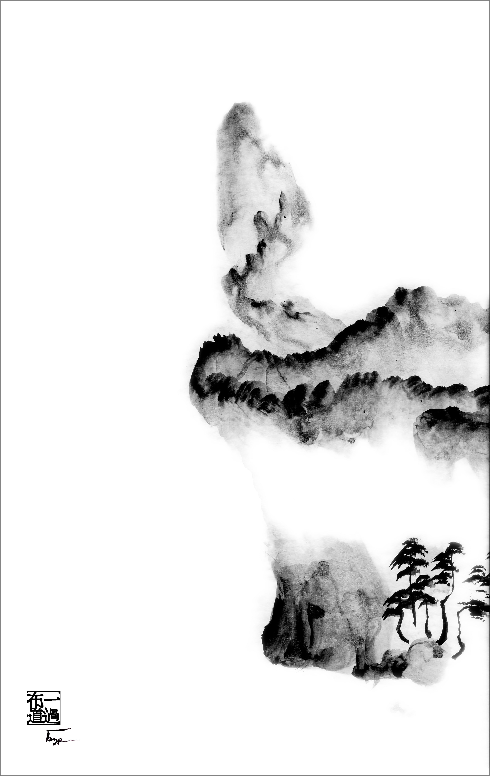

* * *

Я был в пути, но я не знал,
во сне иль наяву.
Там серп луны прилежно жал
молочную траву.

В полях лежали облака.
Со стоном рос тростник.
Взлетала шумная река
на чёрный горный пик.

На той горе горел огонь
священного костра.
И мчался рысью красный конь
с полночи до утра.

Дымился светлый небосвод.
Спускались люди с гор.
И был подобен плеску вод
их странный разговор.

* * *

В краю голубых исчезающих в дымке холмов
вдали от игривой морской белопенной волны
на дне опалённой безлюдной долины
дух древней земли разговаривал с духом поэта,
воспевшего землю, в которую был погребён.

А я, поднимаясь к вершине холма,
вдруг остановился у края скалы,
на камень присел и в руках у меня
травы пересохшие длинные стебли.

И ветер, летящий над гребнями гор,
обрывок беседы донёс:
"Я иду дорогой скорбной
в мой безрадостный Коктебель".

* * *

Над лугами цветов ветер кружит.

Ты спросишь, что видел я в этой жизни?
– алый туман гвоздик.

Ты спросишь, что слышал я в этой жизни?
– колокольчиков звон голубой.

Ты спросишь, что знаю я в этой жизни?
– белой ромашки судьбу.

Ты спросишь, что я забыл в этой жизни?
– зелёной травы забвенье.

Ты спросишь, что будет после?
– буду ветром кружить над лугами.
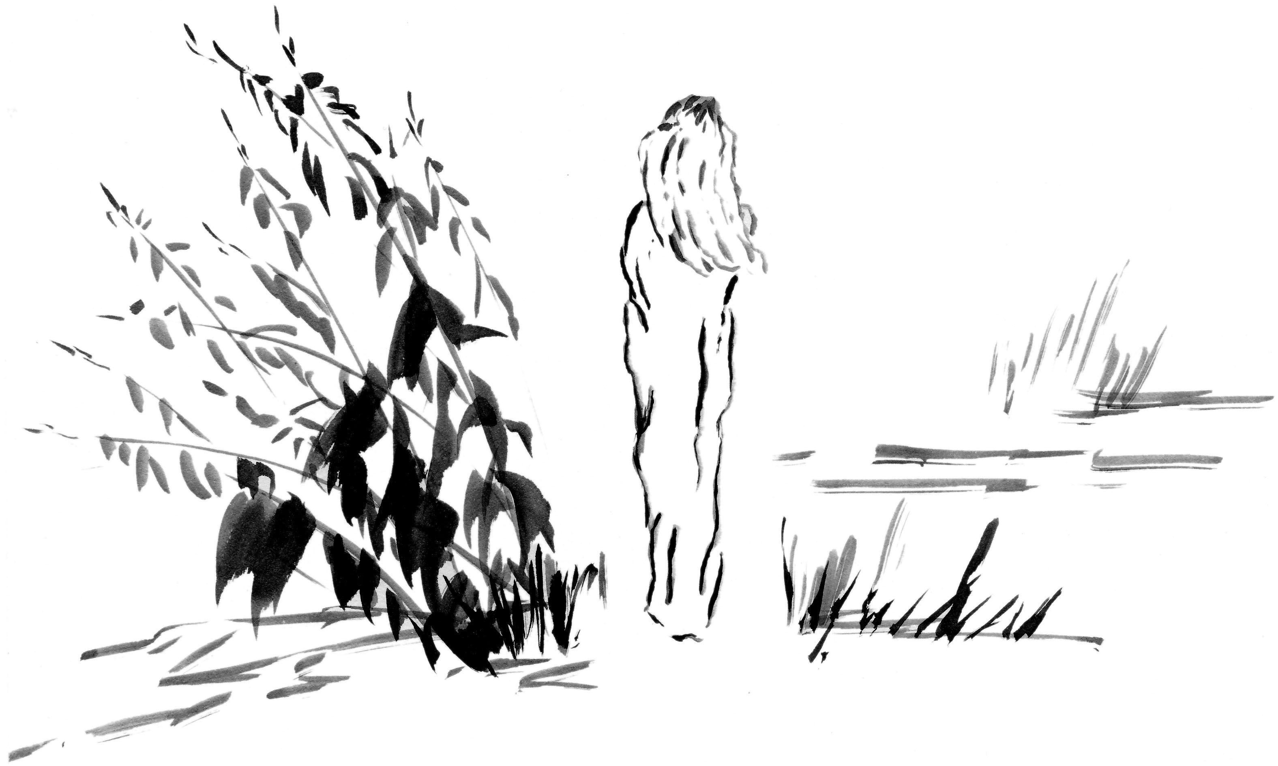

* * *

Трансцендентное золото осени.
Киноварное поле зари.
Неба синего твердь философская.
И бессмертные капли росы.

О, скажи мне, Творец Превращений,
не устала ль плавильная печь?
Не устало ли ртутное время
по кольцу бесконечному течь?

И ответили синие воды,
и ответили камни земли:
"Для тебя – бесконечные годы.
А для нас – лишь пылинка в пыли."

* * *

Луга, луга, и дальний лес
со стороны восходящего солнца
в утренней дымке.

Мокрой травы под ногами шелест.
Одиноких деревьев встречаю долгие тени.
Хочется остановиться, но не близок конец пути.
В дальнем селеньи крик петухов и лай собак.

У старицы тихой старик-рыбак
просит меня не спешить.

Остановился: не знаю, как быть.
Дело какое ко мне у него?
Или просто добрый совет:
с грязью мирской мне плыть?
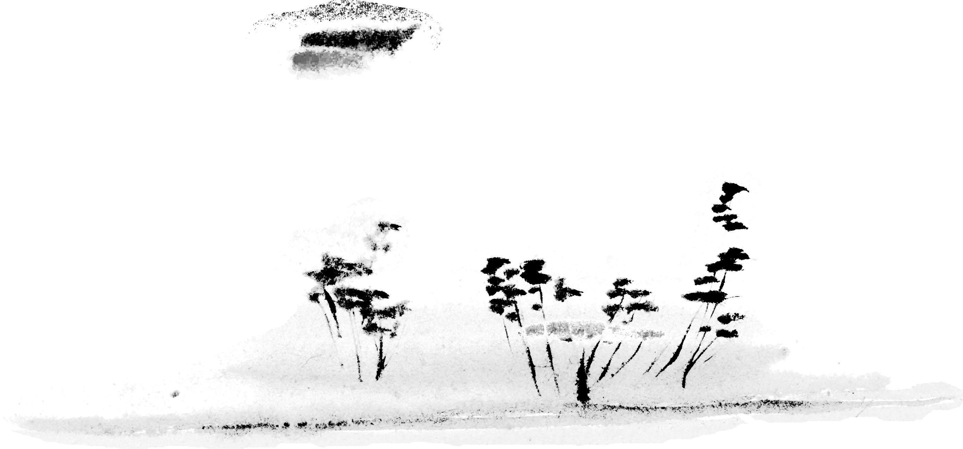

* * *

Сухого тростника шелестят бумажные деньги.
Сквозь пепел травы пробился жёлтый цветок.
В клювах открывшихся почек – белая жизнь.
Красноголовым дятлом сердце в груди стучит.

Ветер взметает пыль, тронул на тонких ветвях
ряды зелёных серёжек.
Они мне напомнили строки
древних стихотворений.

"В пути и в пути, и снова в пути и в пути"
в небе летят облака.
С каждой весной всё ближе
перемены последней час.

Где окажусь я, когда времён уляжется пыль,
и древними станут строки мои,
где я буду тогда?
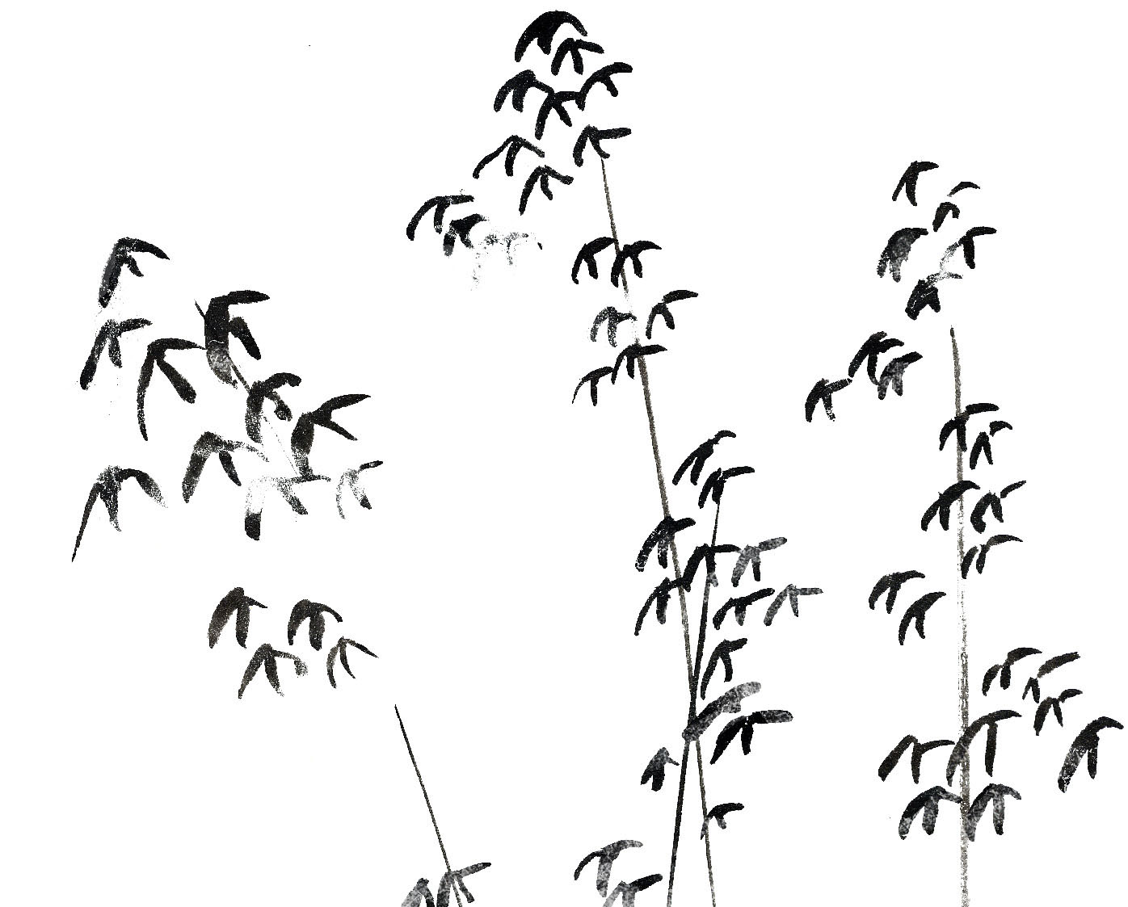

СТРАНСТВИЯ КОНФУЦИЯ

Я жду, когда зацветут цветы деревьев,
и на землю опустится круг зеркального неба.
Я встану лицом на юг,
буду слушать летящий звук возвращения крыльев.
Я жду, когда потекут ручьи воды,
и восточные ветры зажгут бронзовые огни.
Все дороги-пути зарастут зелёной травой.
Вижу я, как траву эту мнут круги колёс.
У коней копыта тонкие.
А задние ноги белые.
Повозка доверху полная деревянных книг.
Погонщика резкий крик.
Слепящий бронзовый блик.
Обманчивый миг распался на свет и тень,
на дымку и крик кукушки,
на красные маки и звон цикад.
Я жду, когда застучат листы деревянных книг
грядущему наперекор.
И воздух опустится с гор на гладь озёр.
Я жду, когда упадут плоды деревьев,
и кверху поднимется круг зеркального неба.
Я встану лицом на юг,
буду слушать летящий звук покидающих крыльев.
Я жду, когда потекут дожди воды,
и с запада ветры зажгут бронзовые огни.
Над гладью озёр туман.
Тяжёлой росы холодны одежды.
Трава надежды – глухой бурьян.
Я жду, когда засвистят снеговые ветра,
и в недвижимый лунный сад войдёт земля.
Я жду, когда закипит вода для чая.
Я всё забыл – я листаю
Листы деревянных книг.

* * *

Выпал снег и земля
стала белым небом.

К деревеньке, затерянной
далеко в облаках,

по дороге среди холмов
небожитель бредёт.

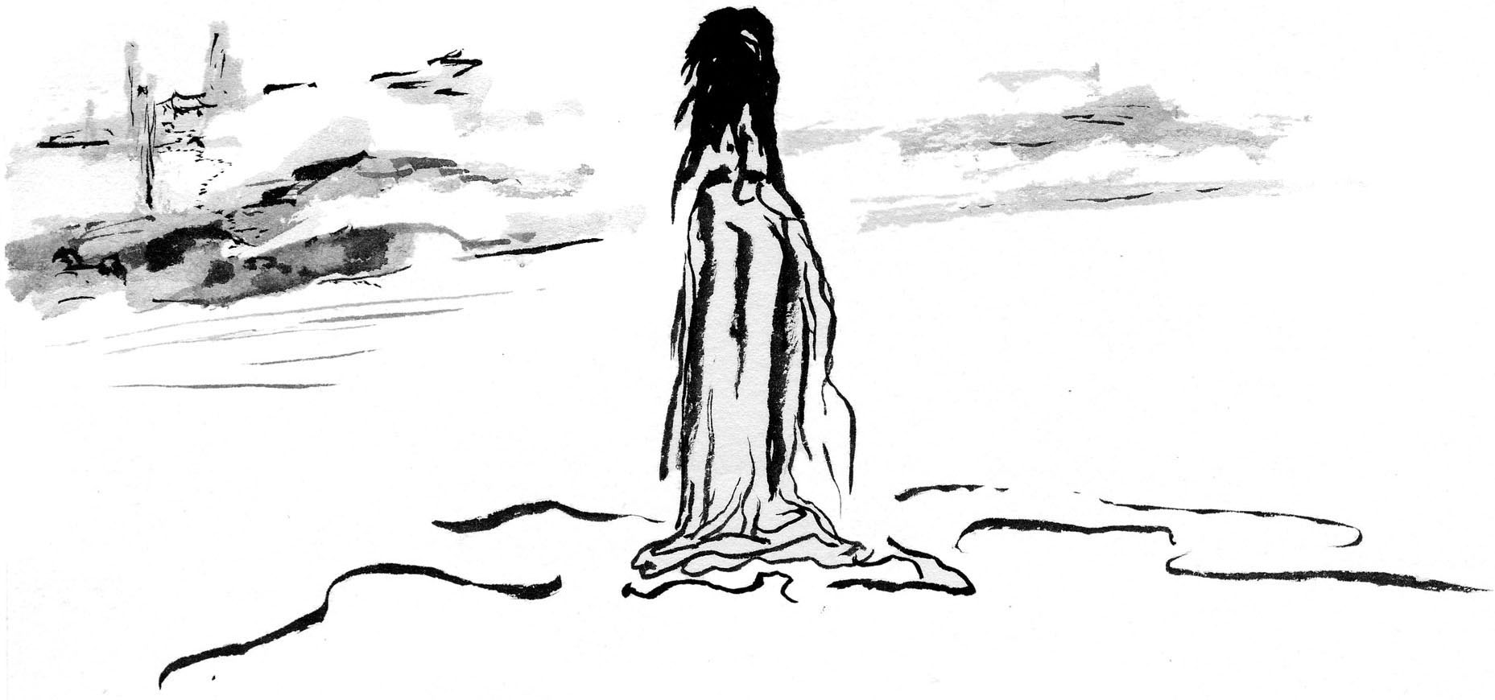

ЭТО НЕБО

"Это Небо." – сказал Летящий в облаках.
"Да?" – удивился я.
"Это Море." – сказал Плывущий в волнах.
"Такого не может быть!" – рассмеялся я.
"Это Поле с зелёной травой." –
сказал по земле Идущий.
"Какие глупые сказки!" – крикнул сердито я.

"Это Лес, а в Лесу деревья.
На деревьях сидят три птицы.
Птица Счастья – красного цвета.
Птица Смерти – белого цвета.
Птица Жизни – что твой воробей."

"Не бывает в лесу деревьев.
Не бывает птицы Счастья.
Не бывает птицы Смерти.
Но откуда, Лесной человек,
ты узнал, что в моих ладонях –
живой воробей?"

"Да?" – удивился человек без уха.
"В самом деле?" – воскликнул человек без носа.
"Что я вижу!" – кричал человек без глаз.
"Какой удивительный сон." –
пропел человек без лица.

"Это Небо!" – я закричал.
"Это Море!" – я закричал.
"Это Поле с зелёной травой!" – я закричал.

"Какой удивительный сон." –
пропел человек без лица.

* * *

Не у всякого шифра есть шифровальщик.
Не всякий источник имеет дно.
Не всякий полёт начинается с земли.
Не всякий звук исходит из уст.

Тот, кто приходит, не может уйти.
Тот, кто уходит, не может вернуться.
Того, кто в дальнем пути, чувствует локоть твой.
Того, кто рядом с тобой, не различает глаз.

Не вся наша мысль – свет.
Есть в ней и зеркало.
Есть в ней и зеркало зеркала.

Не вся наша жизнь – бодрствование.
Есть в ней и сон.
Есть в ней и сон сна.
сон
сна
сон сна
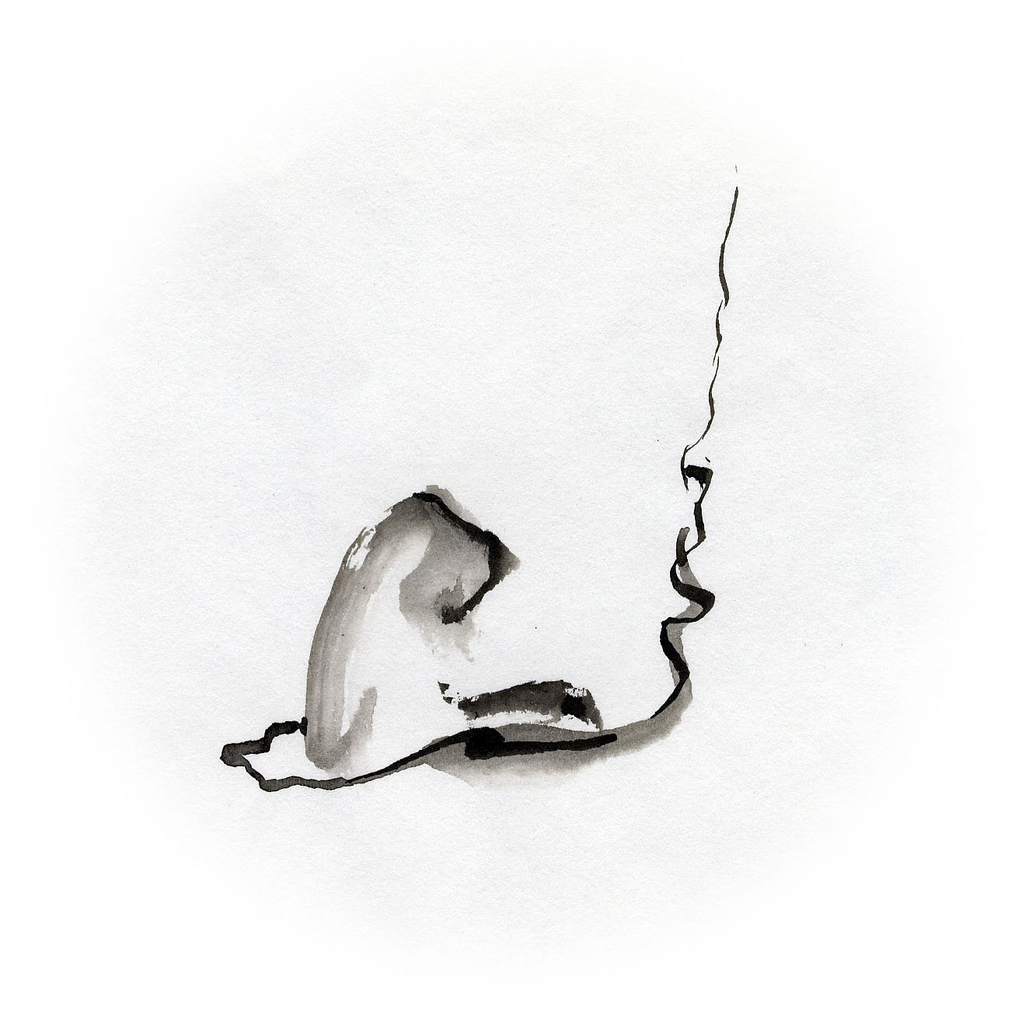

* * *

Если мир – одно, то природа Будды –
в кале и моче.

Жизнь проходит в плечике кузнечика.
И философия – автобиография души.

Не говори: "Сбросить оковы и стать свободным!"
Нет никаких оков.
И нет никакой свободы.
Есть только домик под соснами на песке.
И путь в пустоте.

Соприкоснувшись головами,
увидишь домик в саду над рекой.
Чужой мир или всё тот же?

Любовь – это пересечение параллельных миров.
Воннегутовские синуусики спутали наши волосы.
А дружба сплетает руки.

Параллельные мира зеркальны.
Но в бесконечный коридор уходят поодиночке.

* * *

Крыта хижина моя
листьями кленовыми.

Затоплю печурку я
листьями ольховыми.

Будет дыма очень много
из трубы лететь на небо.

В небе будет облаком
мой ольховый дым.

Кто-то скажет: – Надо бы
хижину кленовую
проведать-навестить...
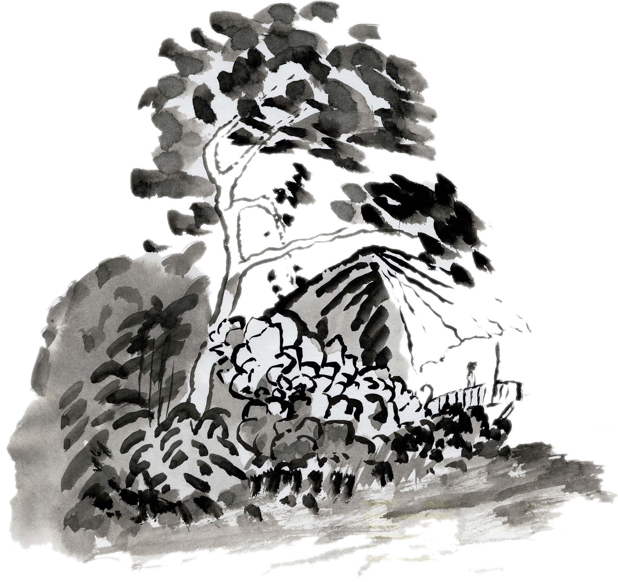

* * *

Дерево живёт долго.

Оно встречает человека.
Оно склоняет над ним свои ветви.

Дерево живёт долго.

В небе пролетает время.
Время – это то, что нас примиряет.
Оно приносит запах ушедших миров.

Дерево живёт долго.

Но даже камень твёрже гранита
не может выйти из потока.

Дерево живёт долго.

Так легко срубить дерево,
и, уходя из этого мира,
сказать "Прощай!",
высохшему пню.

Дерево живет долго.

Человек живёт долго.

И ЦЗИН – КНИГА ПЕРЕМЕН
Гексаграмма 1. Цянь – Творчество

Есть творчества извечного закон.
Он с древних заповедан нам времён.

Могуч и грозен водяной дракон,
В летящих струях неподвижен он.

К великой яви шёл великий сон –
На поле появляется дракон.

Великий путь проложен и пройдён,
Но к вечеру настороже дракон.

Во мгле ночной планетный перезвон –
Над бездной поднимается дракон.

С рассветом весел он и окрылён –
В великом небе движется дракон.

Но выше для чего взлетает он?
Он слишком горд – он будет осуждён.

В великий сон низвергнется дракон.
Вот творчества извечного закон.



И ЦЗИН – КНИГА ПЕРЕМЕН
Гексаграмма 2. Кунь – Исполнение

Благоприятна стойкость кобылицы.
На северо-востоке встретишь друга.

И если иней под ногами серебрится,
Жди крепкий лёд и завыванье вьюги.

Углов же нет у плоского квадрата!
И ни к чему твои приготовленья.

Умерь свой блеск и качеств проявленье,
Безропотно иди за старшим братом.

Потуже завяжи мешок желаний,
Не жди хвалы – тогда хулы не будет.

И счастье изначальное пребудет –
Как жёлтой юбки колыханье.

Сумей не перейти через границы.
Там синий с жёлтым борются драконы.

И кровь – как дождь, и гром – как стоны.
Пребудет вечной стойкость кобылицы.



И ЦЗИН – КНИГА ПЕРЕМЕН
Гексаграмма 3. Чжунь – Начальная трудность

Опасен труд начального пути.
Весь горизонт затянут облаками.

Всё медлишь ты – друзья должны придти.
Всё ходит конь оседланный кругами.

Уже в пути – но снова кони – вспять!
Сумевший выждать, цели достигает.

Муж благородный должен замечать
ростки грядущего, свой дом не покидая.

Но если верно выбран день и час,
то не придётся повернуть обратно.

Великого достигнешь не сейчас –
лишь малые дела благоприятны.

А дальше путь – опасней и суровей.
И кони – вспять, и плач – до крови.


* * *

Над крышей дома есть ещё этаж.
Над вершиной дерева есть ещё одна ветвь.
Над горной вершиной есть ещё один камень.
После конца пути есть ещё один шаг.

За последней страницей книги
есть ещё одна страница.
За последней строкою есть ещё одна строка.
За последним звуком есть ещё один звук.
За последним часом есть ещё один час.
За последним вздохом есть, наверное,
иное дыхание...
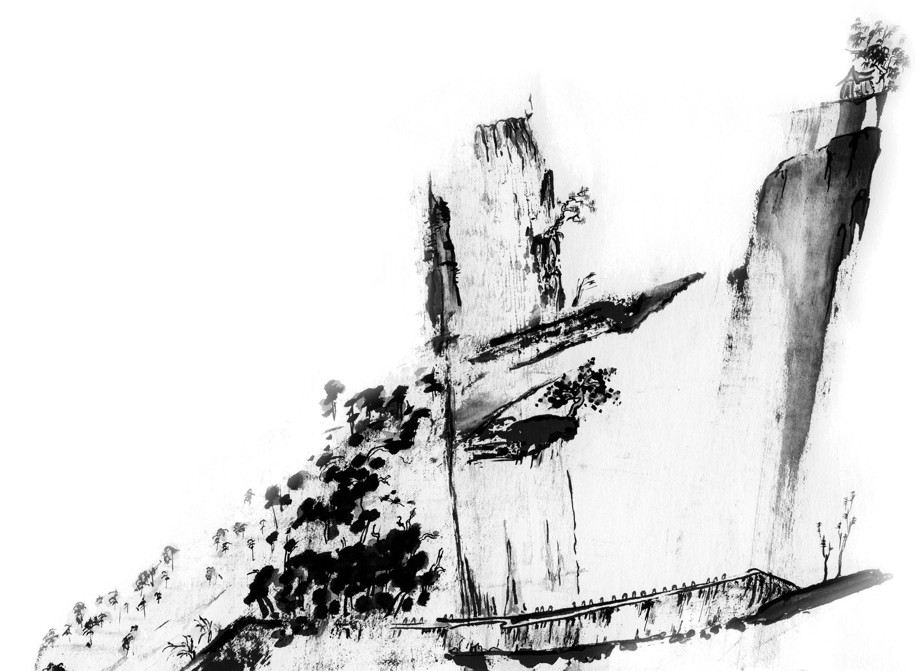

* * *

Я памятью оброс – как горный монах –
и дымом прошлого пропах.

А в сущности: на камне у ручья
сижу и слушаю журчание ручья.

Нет никакого зеркала – пустая рама как окно.
Войди как в дверь, иль выйди – всё одно.
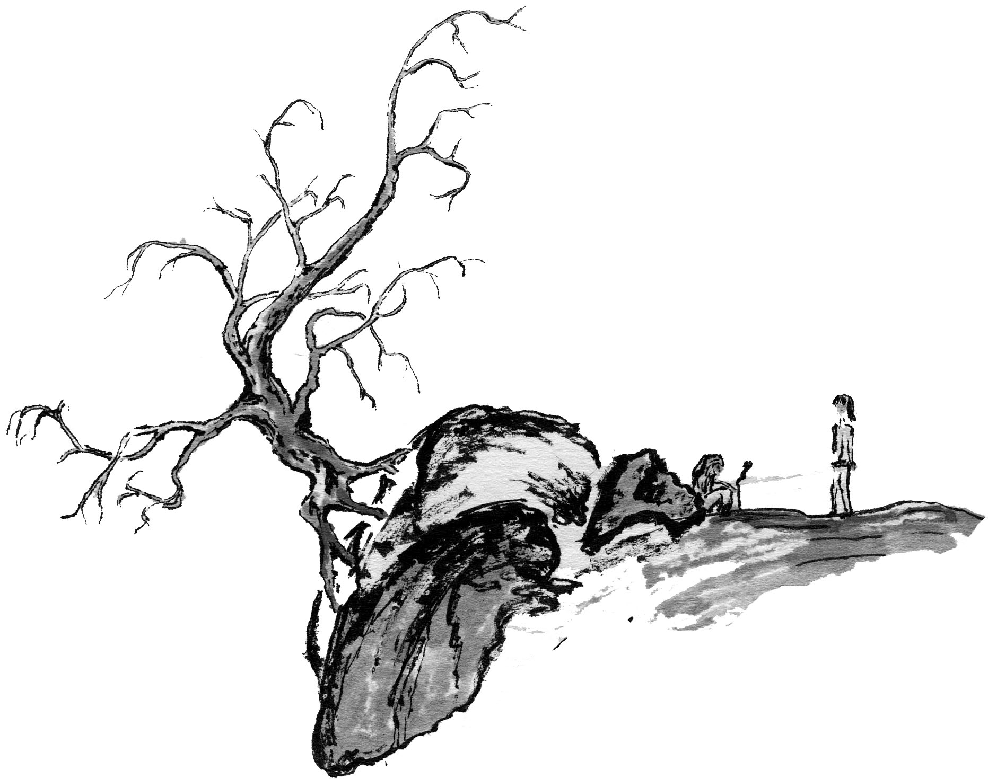

" Когда в Цзянчжоу по ночам
я слышал тихий чжэн... "
Бо Цзюй-и

Не в осеннем увяданьи,
а в рождении весны,
в раскрывающихся почках,
в прорастающей траве,
в новых птичьих голосах
бьётся сердце смерти.

Ибо суть небытия –
в возвращении.

Играй на чжэне до зари –
я разрешу тебе.

* * *

Перебирая каменные чётки,
Ручей в горах творил свою молитву.
И в бликах солнца, острых точно бритва,
Звучали согласованно и чётко

И северный холодный звук органа,
И западные струны клавесина,
И южный рокот барабана,
Восточный голос муэдзина.
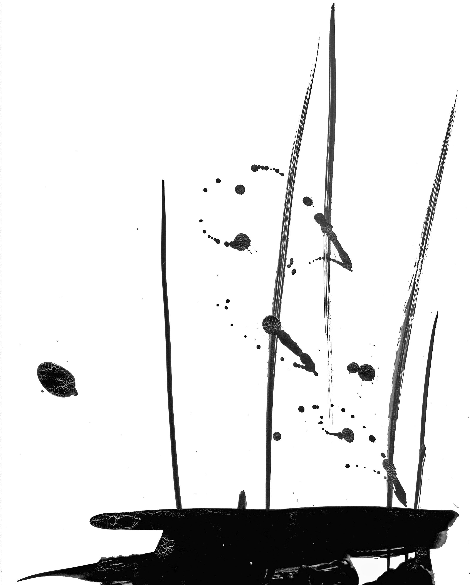

* * *

На корнях дубовой рощи
встретил Осень.

Она прохладными губами
меня поцеловала.

И платьем бледным прошуршала,
и, убегая, прошептала:

– Ну вот, и ты теперь старик.
– Ну вот, и ты теперь старик.

И были у неё глаза –
темна осенняя вода.

Темна осенняя вода.

* * *

Ветви мокрые берёзы
мне сказали: "Мы всё те же.
Отчего же ты не можешь
от дождя укрыться с нами,
и прижаться лбом горячим
к нашей белой гладкой коже,
и дрожать как от озноба
от восторга юной жизни."

Я ответил: "Это годы,
только годы виноваты.
Вы внимательно взгляните:
я всё тот же, я всё тот же."

Ветви мокрые берёзы
не ответили, но ветер,
прилетевший издалёка,
монотонно зашумел.

* * *

Но тогда и смерть человека
столь обычна – что вроде её и нет!...

Есть буйных трав осенних немота.
Есть белый голос – талая вода.
Есть чёрный волос срезанной косы.
Есть призрачность холодная росы.
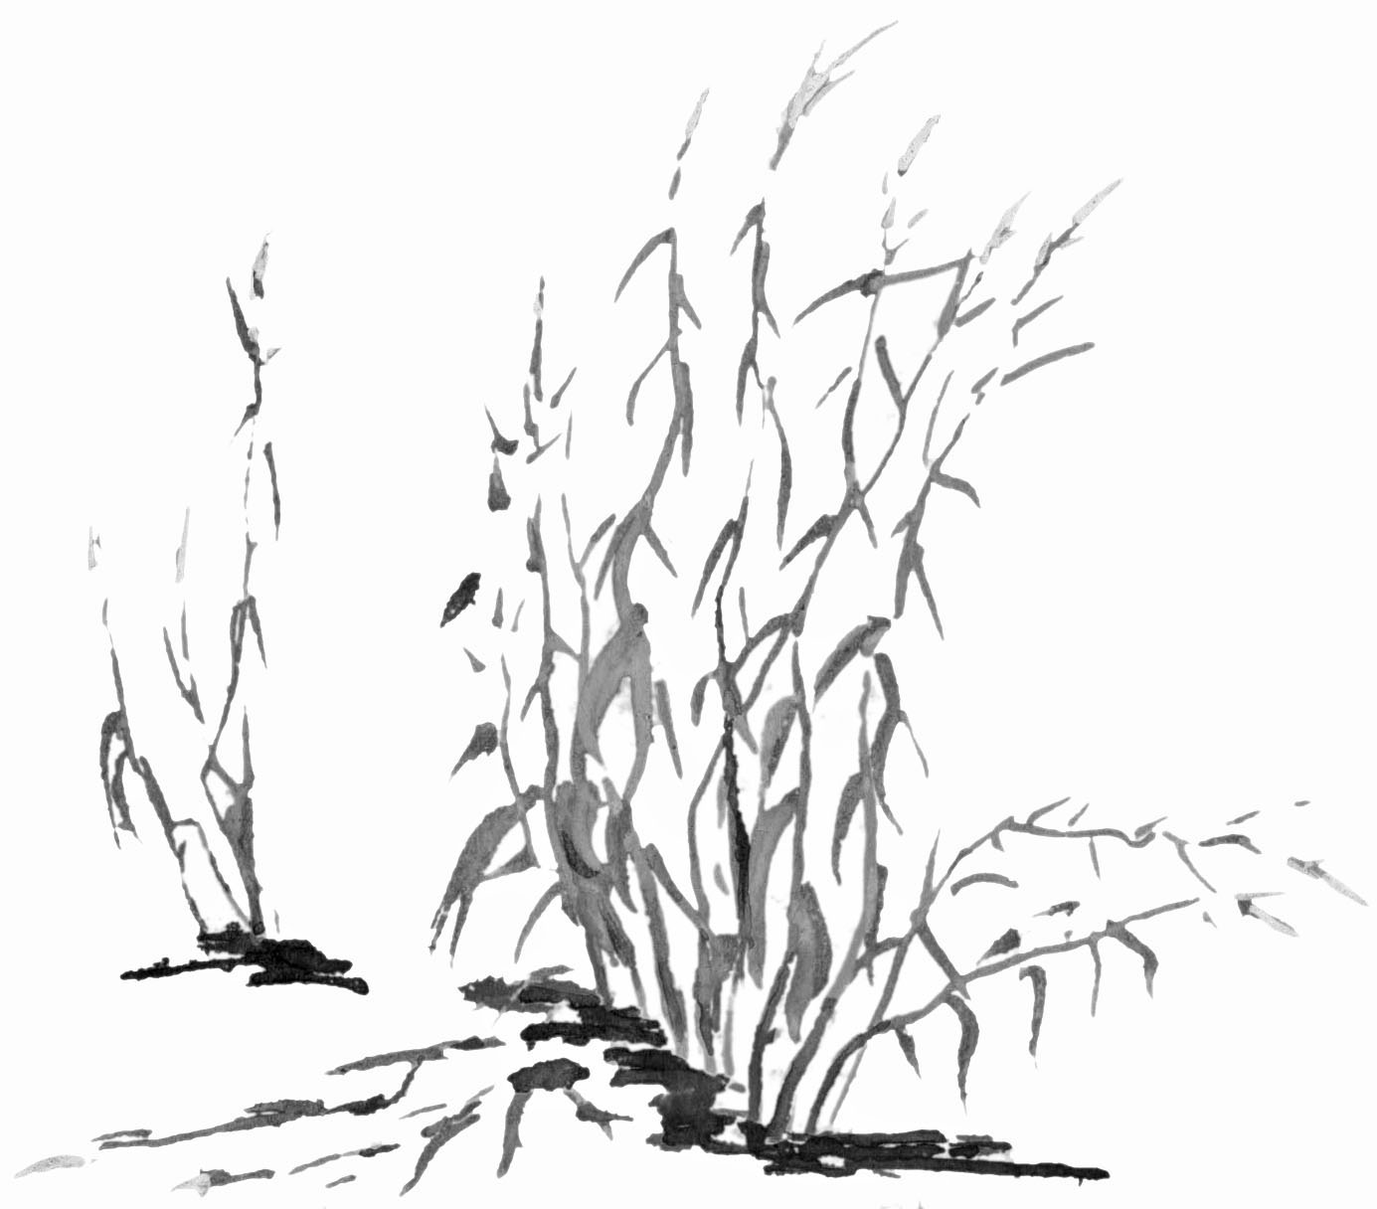

ИМЕНА

Горы даль ближние скалы поток чистоты
свежесть капель радуга в траве
Деревья сень стены порог глубина комнаты
букет ваза кисть тушь запах шорох
голос птицы

Туман антенн тень ночь чернь нерв ров ворог
горы рык
Манна на нимбы падения угол вмятина трещина
свечение мерцающее царь венец воины тетива вой
кровь
Целое светлое ниспадение ветви лепестков горсть
гость вино хозяин струны отдых полог тайна
шёпот шерсть шёлк щиколотки браслеты серебро
бровь луна уход песня тучи иней земля трава
изголовье путь странствие бухта прибой пена
камни скалы олень
и хаги Суминоэ

Сосны нектар хмель солнца горечь хвои
рубинно-изумрудный аромат
паденье шишки корень твердь сон память смерть

Воронье карканье гнездо крыло полёт клюв
воронёный рок судьба броня брен-ность ось
бытия и я исчезающе мал

